Ahoj, posílám ti, ať se pobavíš. Dnešní omladina vůbec nechápe
o čem je řeč.
Ahoj kamarádi, doufám, že to po kamarádovi s krátkym zobakem
vyluštíte. Ale jste všichni šikovní Moraváci, nebo i někeři Češi, takže to máme k těm severomoravskym chacharum blizko.
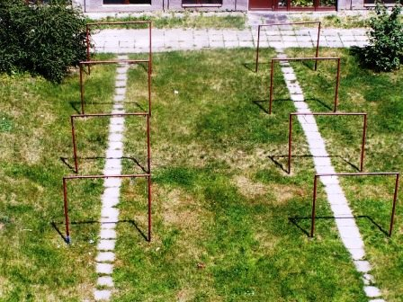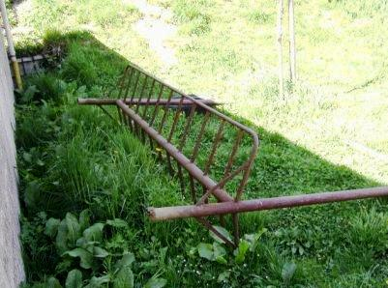
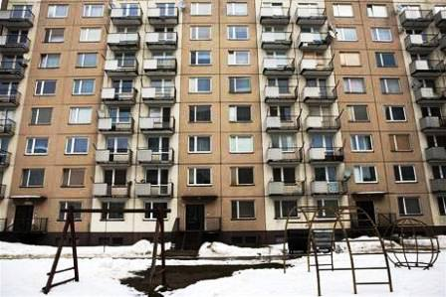
Klepač:
Je to, co mě cele ráno bavilo. Pamatujete ještě, jak na
každem sidlišťu byly klepače?
To bylo, užasne zařizeni, na kerem se dalo blbnut cele dni.
Klepač byl našim fejsbučkem aji mobilem dohromady.
Jak bylo cosik třeba komunykovat, šlo se na klepač.
Kdo by tenkrat tušil, že za čtvrt stoleti budu mět problem najit
nejen klepač, ale dokonce aji jeho fotku! Kdo by to tušil, že barva na tych nadhernych kladinach obsahovala polychromovane bifenyly či jakesik jiné sajrajty… No a co? Koho zajimaly take cypoviny?
Však aji moja dřevěna postylka, ve ktere sem jako maly synek v
době ruske okupace chrapal, byla natřena barvu, kera obsahovala olovo.
A jak se to fajně lizalo! Proto možna mam železne zdravi.
Muj tata s mamu neměli žadne bezpečnostni šraky, abych
nevypadnul z postylky a nejebnul se do hlavy. Tuž, možna sem se jebnul. Každopadně sem neměl žadnu flašku na pití, kera by byla zajištěna proti temu, aby sem se nezalknul, nebo aby sem nepokypal drahu plovuci dlažku.
Ani na oknach a na sporaku nebyly žadne specijalni pojistky, aby
sem nevypadnul z okna, nebo aby sem se nešel dobrovolně upect do
truby. Na cypoviny nebyl čas, bo bylo třeba vyvařit posrane plinky.
Koho by dneska napadlo vrazit použite pampersky do tatramatky
nebo do hrnca na sporaku?
Když sem sednul na mojeho prvniho Pijonyra, neměl sem blembak na hlavě, kery dneska musi nosit povinně každy mameluk do 15 roku, a brzy bude určitě povinně nosit každy až do domova duchodcu.
Když sem poprve zavodil na kolobce, šprajclo se mi předni kolo a
rozbil sem si držku. Přesto muj tata s mamu nežalovali s pomoci právnické kanceláře učitelku. Zdupane sem dostal ja sam.
Když sem byl na zahradě, chlastal sem vodu z hadice.
A když zme byli s partyju u splavu na Opavici, chlastali zme
vodu přimo z dupu utiral lopuchama s kopřivu.
Ale či by mě napadlo, že se najdu taci mamlasi, keři si budu
kupovat obyčejnu vodu schovanu do plastycke flašky plne optymineralu?
Či by mě napadlo, že děcka fčil nemožu z baraku bez pitička
schovaneho v sofistykovanym zařizeni, kere brani vytečeni obsahu a potřisněni galat??
Když zme šli ze synkama kopat bunkr k lesiku, měl sem v kapse
chleba z maslem a zapijel sem to taku žlutu sodovku.
Kamoš měl k temu navic zelenu papriku a červenu slazenu sodovku!
Chlastali zme sodovky plne cukru a přesto si nepamatuju, že by
kdokoliv z nas byl tlusty. Navic sem ja cucal tu jeho červenu a on zas
pruboval moju žlutu. Chleba při kopani bunkra překažal, tuž odpočival na boku v blatě a zežrany byl až pak. Aji s blatem. Myslite si, že mi z teho bylo blbě? Nikdy!
Ani opary zme nedostali. A to zme si gzichty nepotirali
preventyvně jelenim lujem a podobnýma cyparnama.
Žižaly zme taku malu rybyčku řezali na poloviny, bo nam ve škole
řikali, že žižala je užitečny tvor a že když se rozpuli, tak doroste!
Škoda, že nam neřekli, že doroste jen ta jedna polovina.
Dodom zme chodili včas, ani nevim, jak zme to zvladli.
Kolemjduci vždycky oznamili spravny čas. Žadne mobily nebyly,
takže co se dohodlo na klepaču, to muselo platit.
Kdo se připozdil při hrani sofistykovanych her (třeba hazani
nožem od frňaka tak, aby se zapichnul do země), byl ztraceny. Nebyl žadny fejsbuček, počitače, internet.
V televizi byly dva kanaly a v tych tekla enem žumpa. Když kamoš
přitahnul do lesika kytaru a začal hrat Hotel Kalyfornyja, byl pan buch.
Okamžitě na něm viselo deset bab. Tuž, bylo nam patnact.
Našli zme kamoše venku aji bez mobila. Byli v lesiku, v bunkru,
nebo na hřišťu.
Padali zme do potoka, padali zme ze stromu, z klepača, lamali si
hnaty, robili zme si modřiny, sypali zme si pisek do vlasu aji do oči.
Byl to naš problem. Kdo si doma stěžoval, dostal ještě přidane.
Mliko se pilo od kravy, kobzole se kradly jezeďakum a pekly a
žraly se zelene, šťovik chutnal dokonale a třešně zme kradli susedovi
anebo v aleji. Kdo se prozradil a spadnul ze stroma, ten s nama přiště nešel, bo kdo by tež lazil s mamlasem?
Na koleje zme valili hřebiky a padesatihaliřove mince. Zustavaly
z nich fajne placky. Přes řeku zme lozili po teplovodnich rurach tak
dluho, až tam jakysik cyp namontoval ty špičate zabrany.
Škoda, možna byzme vymysleli aji prvni bandži džamping.
Okolo byl komunystycky socializmus, a přesto zme byli svobodni.
Žadne hlupe předpisy nas nesvazovaly. Bylo nam jedno, jake
zakřiveni maju banany, bo stejně byly akorat parkrat za rok. V době, kdy opravdu dozravaly. Gulaš a koprovka byly nejlepši ze včerejška.
Z buřtu při opekani vykapaval poctivy praseči tuk a přestože zme
to žrali černe připalene, bylo nam fajně a neměli zme pocit, že žereme polyvinylchloridovy bazmek.
Tak si řikam, jak je kurva možne, že vlastně ještě žiju.
Jak zme to mohli bez předpisu EuroSajuzu přežit?

